【聚焦中考】2015陕西省中考化学总复习考点跟踪突破：
第10讲 元素、元素周期表（考题汇编及答案）
第1课时
一、选择题
1．钠元素和氢元素的本质区别在于(B)
A．相对原子质量不同 B．核电荷数不同
C．元素符号不同
D．核外电子数不同
2．(2014，襄阳)宇宙飞船上的天线是由钛镍形状记忆合金制造的，右图为钛在元素周期表中的信息，下列所获取的信息中错误的是(D)
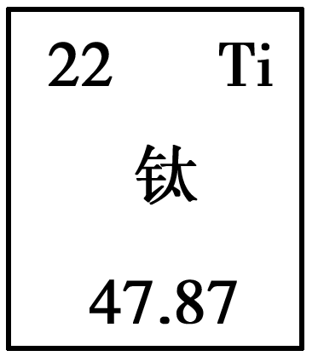
A．钛的核电荷数是22
B．钛的元素符号为Ti
C．钛是一种金属元素
D．钛的相对原子质量为47.87 g
3．(2014，哈尔滨)下列结构示意图表示元素周期表中同一纵行的原子的是(B)
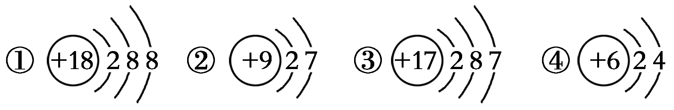
A．②④ B．②③
C．①③ D．①④
4．元素周期表是学习和研究化学的重要工具。下列信息中，不能从元素周期表中获取的是(D)
A．元素的原子结构
B．元素的相对原子质量
C．元素的原子序数
D．元素在自然界的分布
5．(2014，安徽)砷化镓(GaAs)是一种“LED”绿色节能光源材料，镓元素的相关信息如图。下列有关镓的说法错误的是(D)
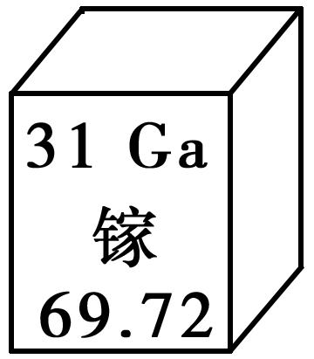
A．原子的核电荷数是31
B．元素符号是Ga
C．属于金属元素
D．相对原子质量为69.72 g
6．(2014，苏州)下列说法正确的是(C)
A．空气中氮气的体积分数为21%
B．人体中含量最多的元素是氢元素
C．海洋中含量最多的非金属元素是氧元素
D．地壳中含量最多的金属元素是硅元素
7．下图是四种粒子的结构示意图，下列说法正确的是(C)
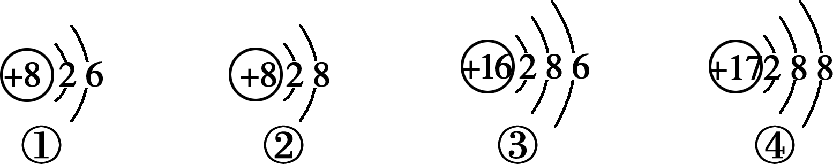
A．①和③属于同种元素
B．①和③表示的元素是金属元素
C．①和③化学性质相似
D．②和④表示的是阳离子
8．(2014，菏泽)下列是几种微粒的结构示意图，有关说法错误的是(B)
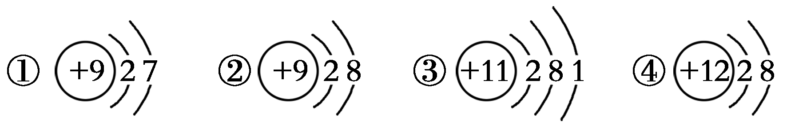
A．微粒①易得到电子
B．微粒②和④核外电子排布相同，属于同种元素
C．微粒③易形成＋1价金属阳离子
D．微粒④带两个单位正电荷
9．右表为元素周期表的一部分，A～E代表五种不同元素。下列说法不正确的是(B)
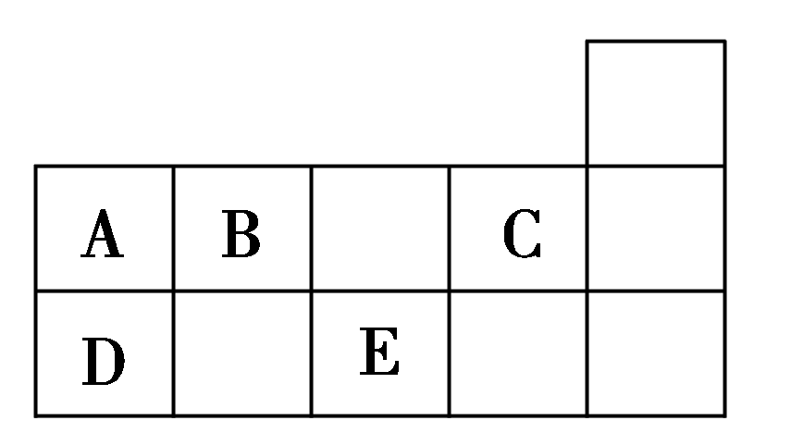
A．原子序数：C>B
B．核内质子数：A＝E
C．B、C同周期
D．A、D同族
10．(2014，广州)下列结构示意图所表达的微粒，与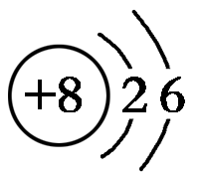所表达的微粒属于同一种元素的是(B)
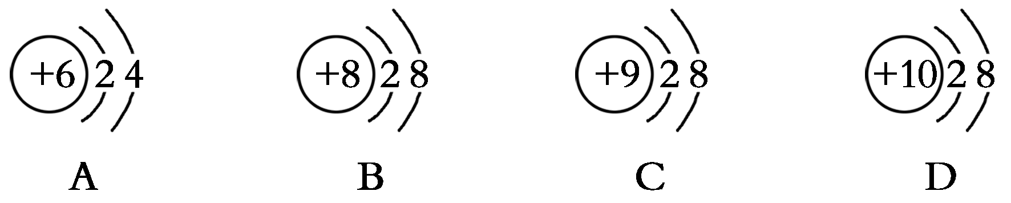
11．下列关于元素的叙述中，正确的是(D)
A．具有相同核外电子数的一类原子总称元素
B．同种元素的原子结构和质量完全相同
C．元素的种类取决于该元素原子的核外电子数
D．不同种元素的根本区别是核内质子数不同
12．下列关于物质的组成的叙述中，正确的是(C)
A．纯净物的组成中只含一种元素
B．混合物的组成中肯定含有多种元素
C．不同物质可以含有相同的元素
D．含氧元素的化合物就是氧化物
13．(2014，西工大适应性训练)按图提供的信息，以下判断正确的是(D)
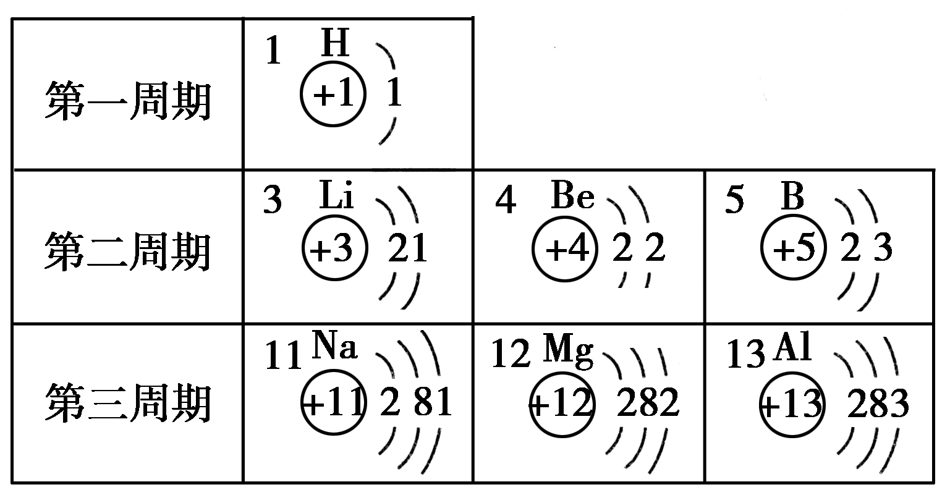
A．氢元素的常见单质直接由氢原子构成
B．第二周期的Li(锂)、Be(铍)和B(硼)均为金属元素
C．H、Li、Na三种元素单质的化学性质完全相同
D．Na＋和Al^{3＋}的核外电子排布相同
二、填空及简答题
14．(2014，佛山)回答下列问题：
(1)请用化学用语表示：3个钾原子__3K__，2个氮分子__2N₂__；
(2)下图是铝的结构示意图和在周期表中的位置图，则铝原子的核电荷数是__13__，铝元素的相对原子质量是__26.98__；
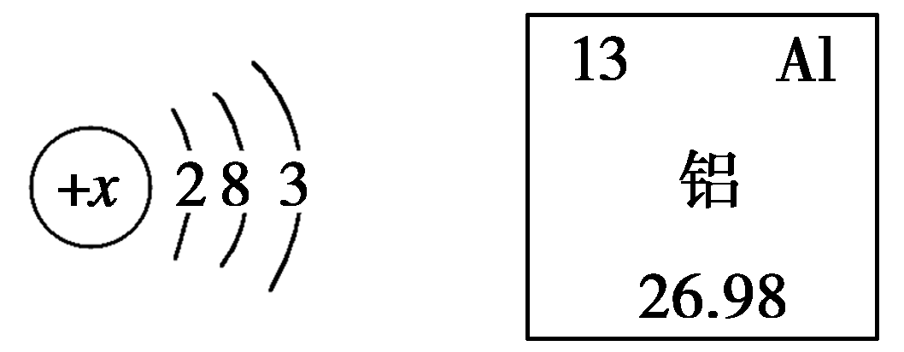
(3)物质：①牛奶；②食醋；③蔗糖；④矿泉水。其中属于纯净物的是__③__(填序号)。
15．(2014，衡阳)结合下列图示回答问题。
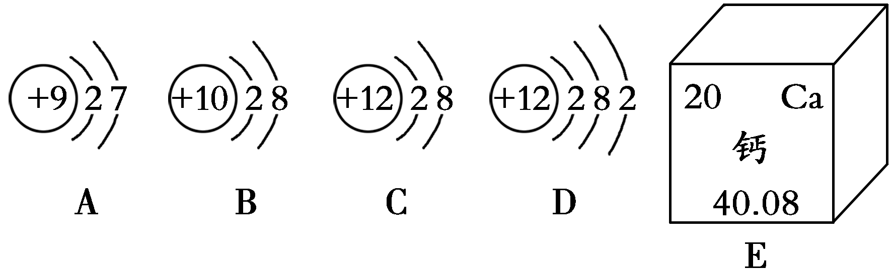
(1)在A、B、C、D四个结构示意图中，达到稳定结构的是__B、C__；属于同种元素的是__C、D__；属于离子的是__C__。
(2)对图E中提供的信息理解不正确的是__A__。
A．属于非金属元素
B．质子数为20
C．元素符号为Ca
D．相对原子质量为40.08
16．(2014，滨州)课堂上，老师给出了A、B、C、D四种粒子的结构示意图(如下图所示)，有四位同学发表了不同的观点：
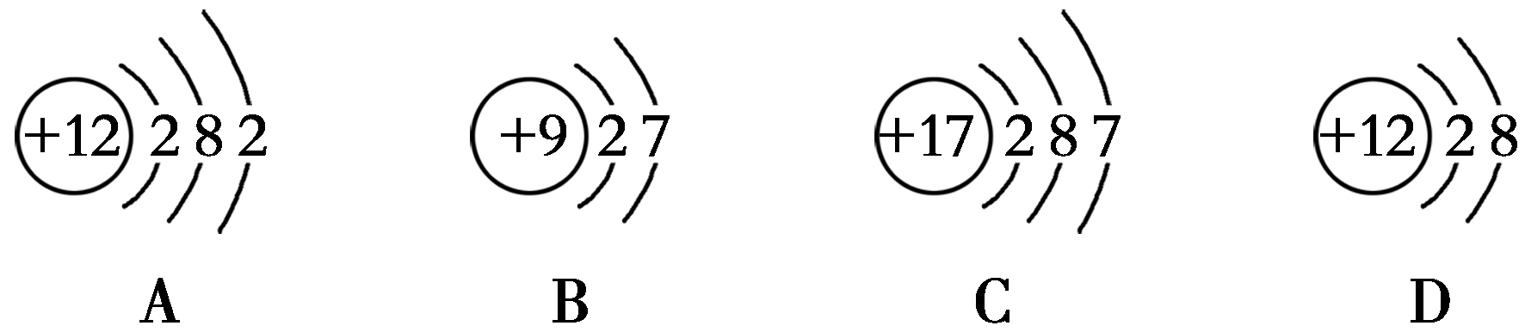
甲同学：C的质子数与核电荷数都是17
乙同学：A、D属于同种元素
丙同学：A、B、C、D都是原子
丁同学：B与C的化学性质相似
(1)你认为__丙__同学的观点不正确，其理由是__D结构示意图表示的是阳离子，不是原子__。
(2)上述粒子在化学反应中，容易失去电子的是__A__(填字母)。
17．元素周期表是学习和研究化学的重要工具，试根据图示回答相应问题：
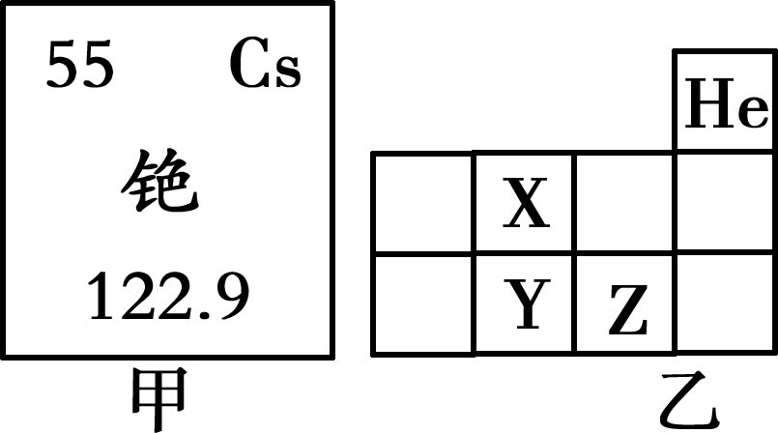
(1)图甲是铯元素在元素周期表中的信息，则铯元素属于__金属__(填“金属”或“非金属”)，该元素原子的核外电子数为__55__。
(2)图乙为元素周期表的一部分，X、Y、Z代表三种不同元素，以下__AC__判断正确。
A．原子序数：Z>Y
B．核外电子数：X＝Y
C．Y和Z处于同一周期
18．(2013，南京)核电荷数为1～18的元素的原子结构示意图等信息如下，回答下列问题：
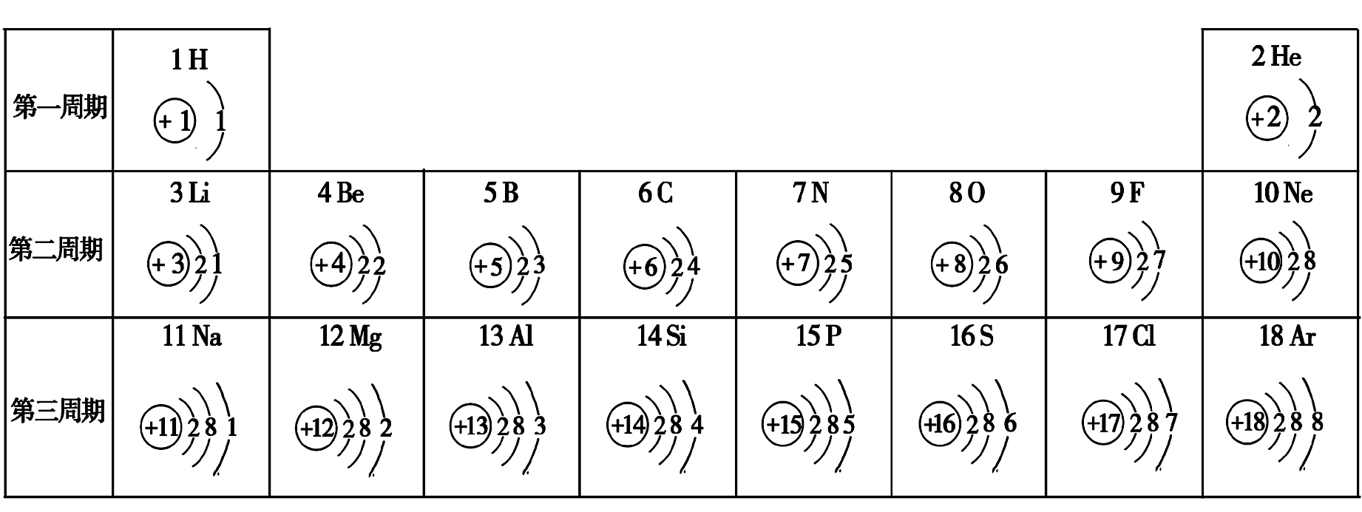
(1)在第三周期中，各原子结构的共同之处是__各原子的电子层数相同__；该周期中，各原子核外电子排布的变化规律是__最外层电子数依次递增__。
(2)在第三周期中，元素类型的变化情况是从左到右由__金属__元素过渡到__非金属__元素，并以稀有气体元素结尾。
(3)写出核外电子排布与氖原子相同的阳离子和阴离子符号各一个：阳离子：__Na＋(或Mg^{2＋}或Al^{3＋})__，阴离子：__O^{2－}(或F－或N^{3－})__。
(4)写出含有氮元素的常见氧化物、酸、碱、盐的化学式各一个：
物质的类别 | 氧化物 | 酸 | 碱 | 盐
物质的化学式 | NO₂ | HNO₃ | NH₃·H₂O | NH₄NO₃
其化学式__MgO__。

